Dette projekt er finansieret med støtte fra Europa-Kommissionen. Denne publikation forpligter kun forfatteren, og Kommissionen kan ikke drages til ansvar for brug af oplysningerne heri.

Risikovurdering
En Virtual Reality case
Sikker procedure til spændingsløst arbejde

Introduktion
Når ansatte forstår de farer, de kan udsættes for under arbejdet i elsektoren, vil der være mindre sandsynlighed for, at de eller andre kommer til skade.

Om materialet
Denne VR (Virtual Reality) case gør det muligt for elever i sikkerhed at kunne interagere med arbejdsmiljøet.

Ressourcer til casen
VR videoen kan ses:
- På en computer ved at bruge musen til at bevæge sig rundt
- På tablets og smartphones. Disse giver bedre resultater ved hjælp af de indbyggede bevægelsessensorer. De nødvendige VR appletter kan downloades fra Google Play eller Apples APP Store. VR briller findes i mange kvaliteter og man kan også selv lave disse (søg efter ”vr briller”)
Videoen er lagret i YouTube: https://youtu.be/w5Uum3PPOps


Evaluering af elevernes forståelse
Brug rækkefølge-kortene til at bedømme elever es forståelse af emnet.

Ekstra spørgsmål
For at kontrollere at eleverne forstår logikken i at spændingsmåleren skal testes igen efter brugen bør der spørges “hvorfor skal måleinstrumentet kontrolleres to gange?”

Risikovurdering
En Virtual Reality case
Sikker procedure til spændingsløst arbejde

Rækkefølgen i proceduren til sikring af, at et kredsløb er spændingsløst

Klasse aktivitet
- Opdel klassen i grupper.
- Udskriv og klip følgende kort ud.
- Eleverne skal lægge kortene i den rigtige rækkefølge.
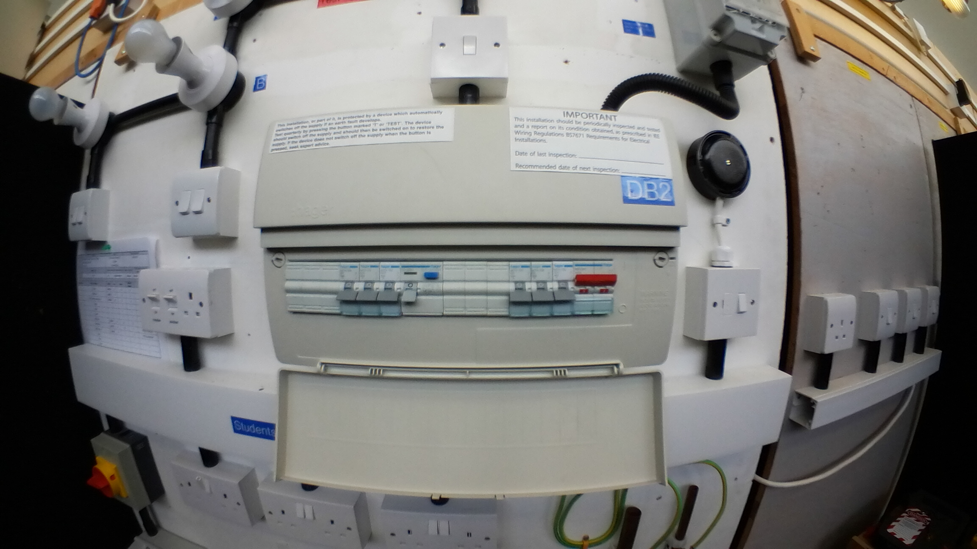
Sluk for alle afbrydere.

#

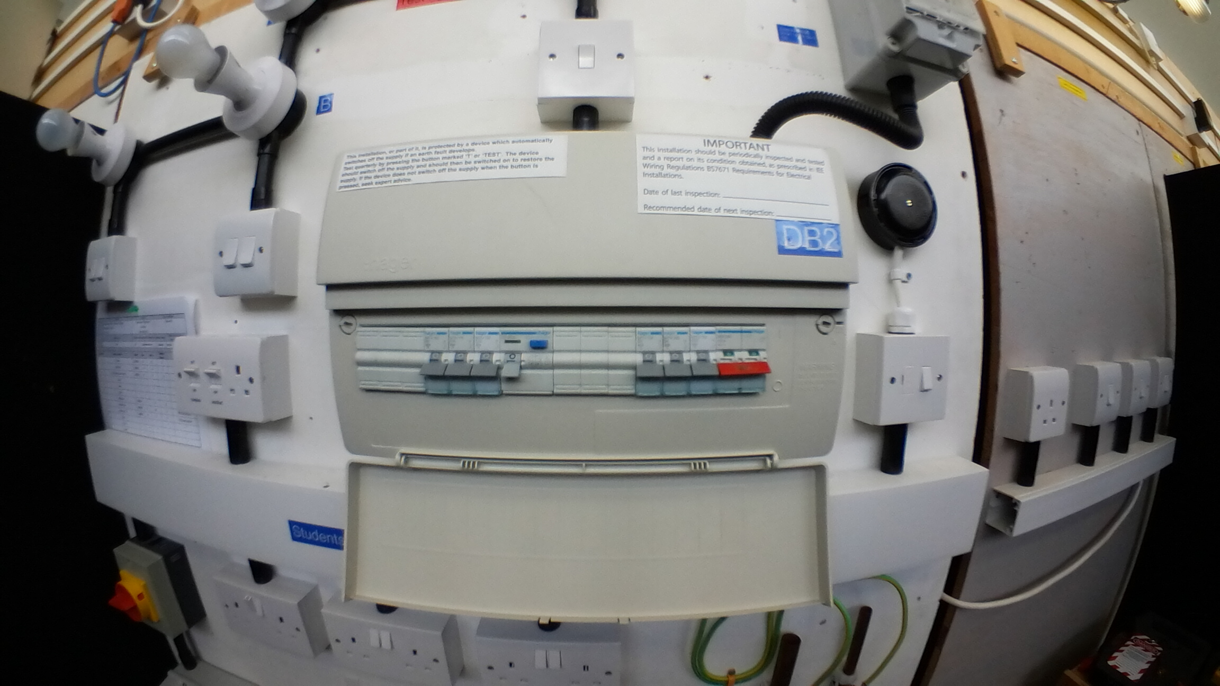
Sluk for hovedafbryderen

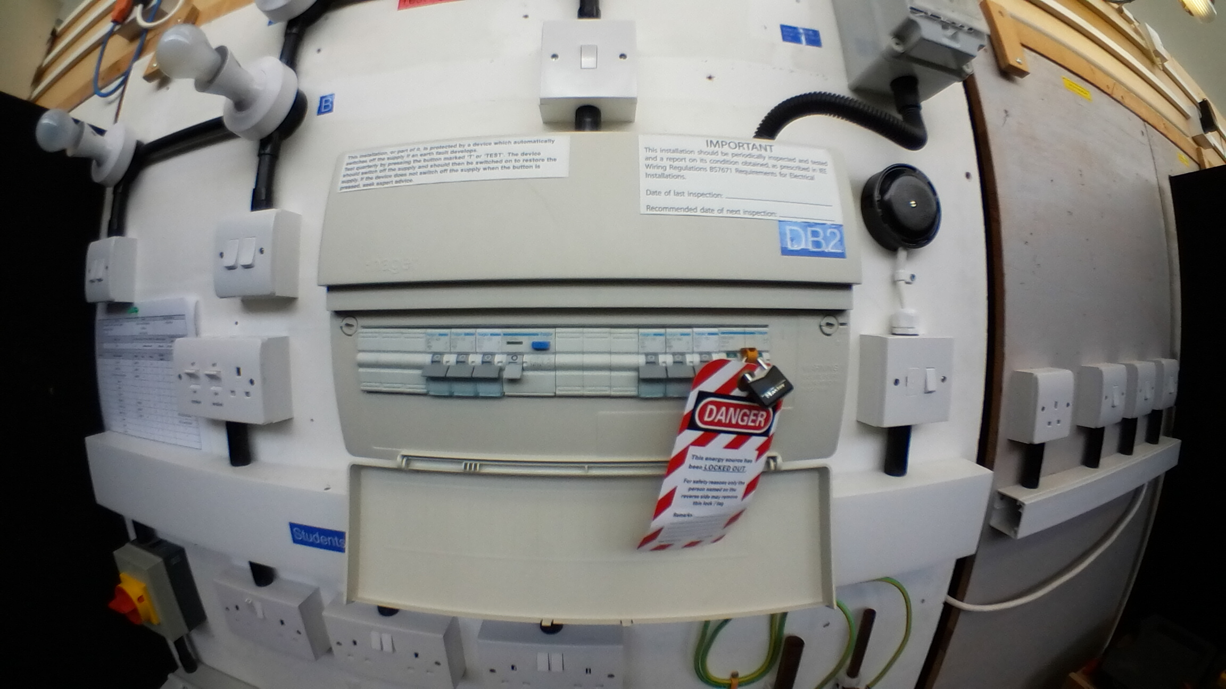
Aflås og påsæt skilt.

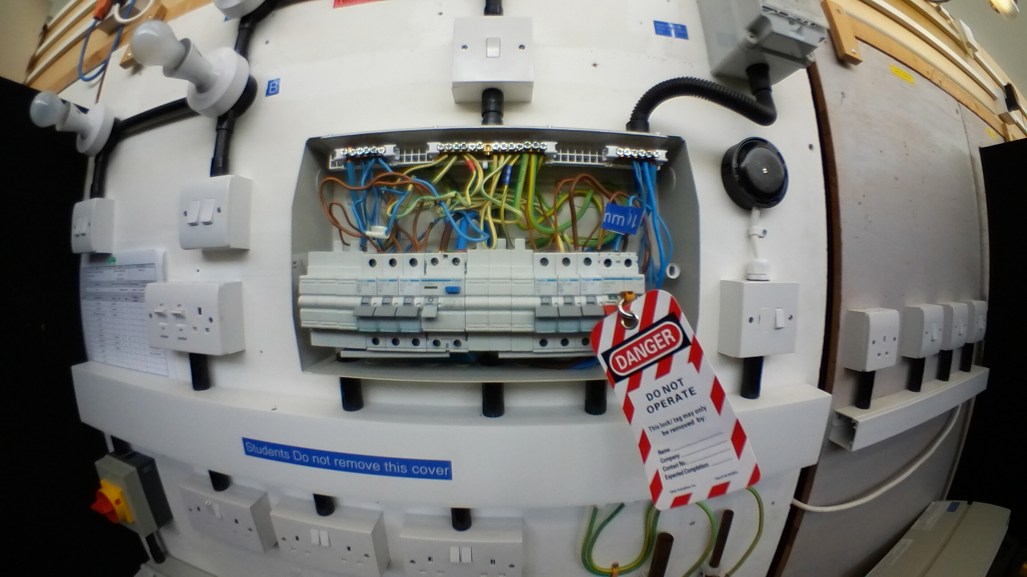
Fjern dækslet

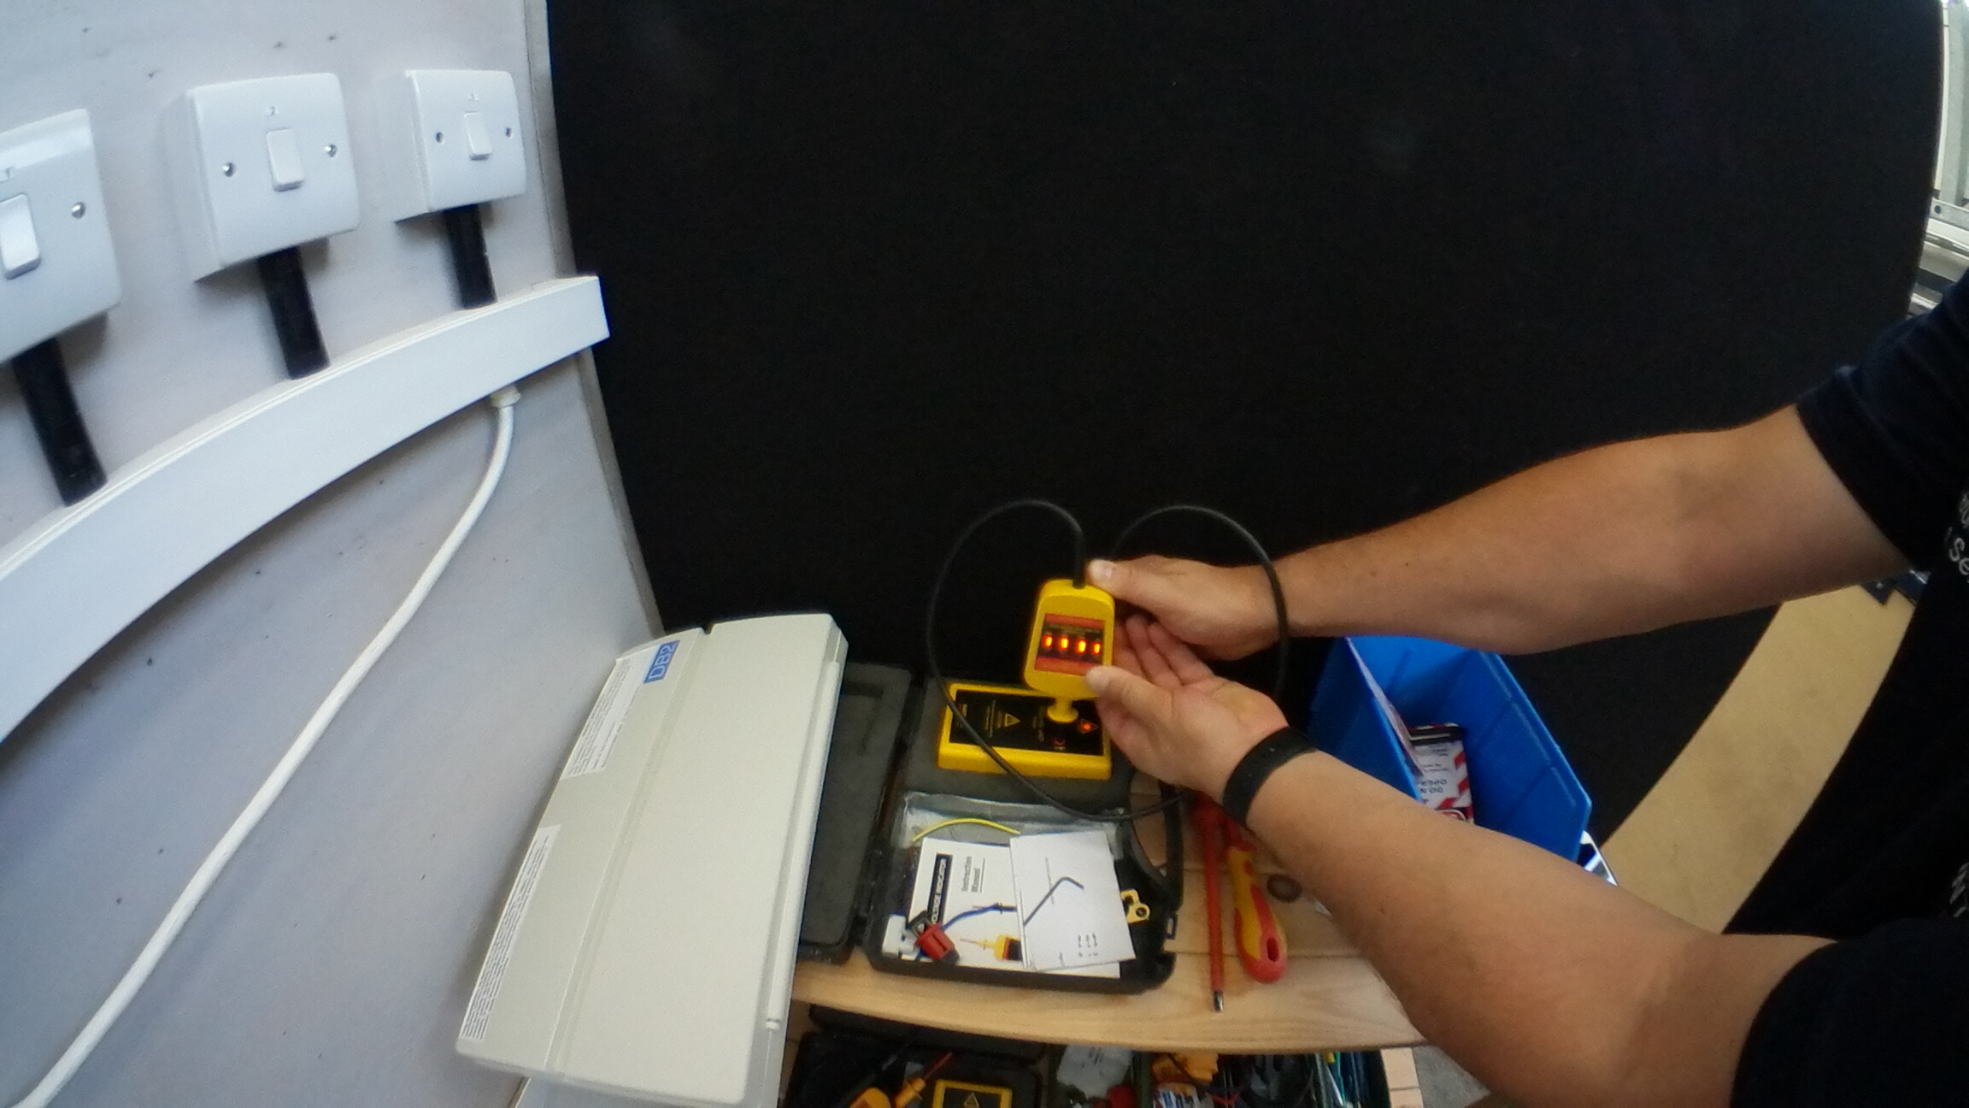
Check at måleinstrumentet virker

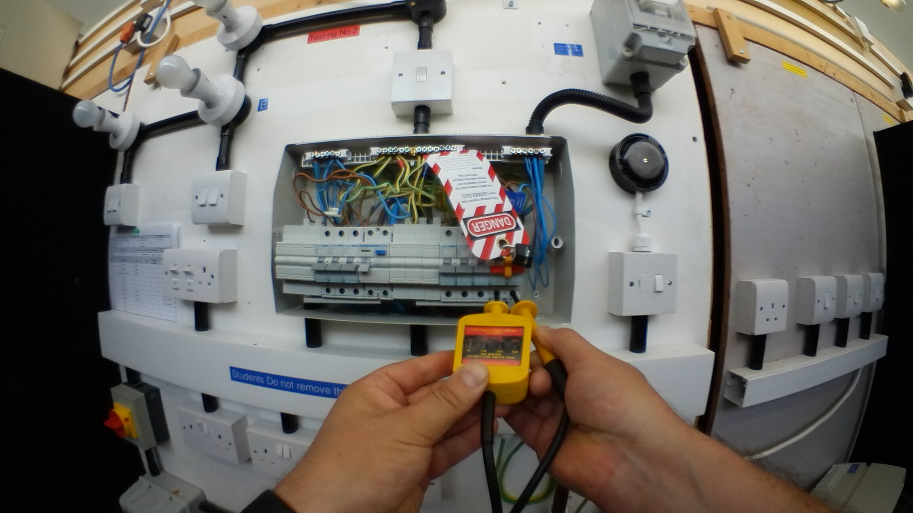
Test mellem fase og nul

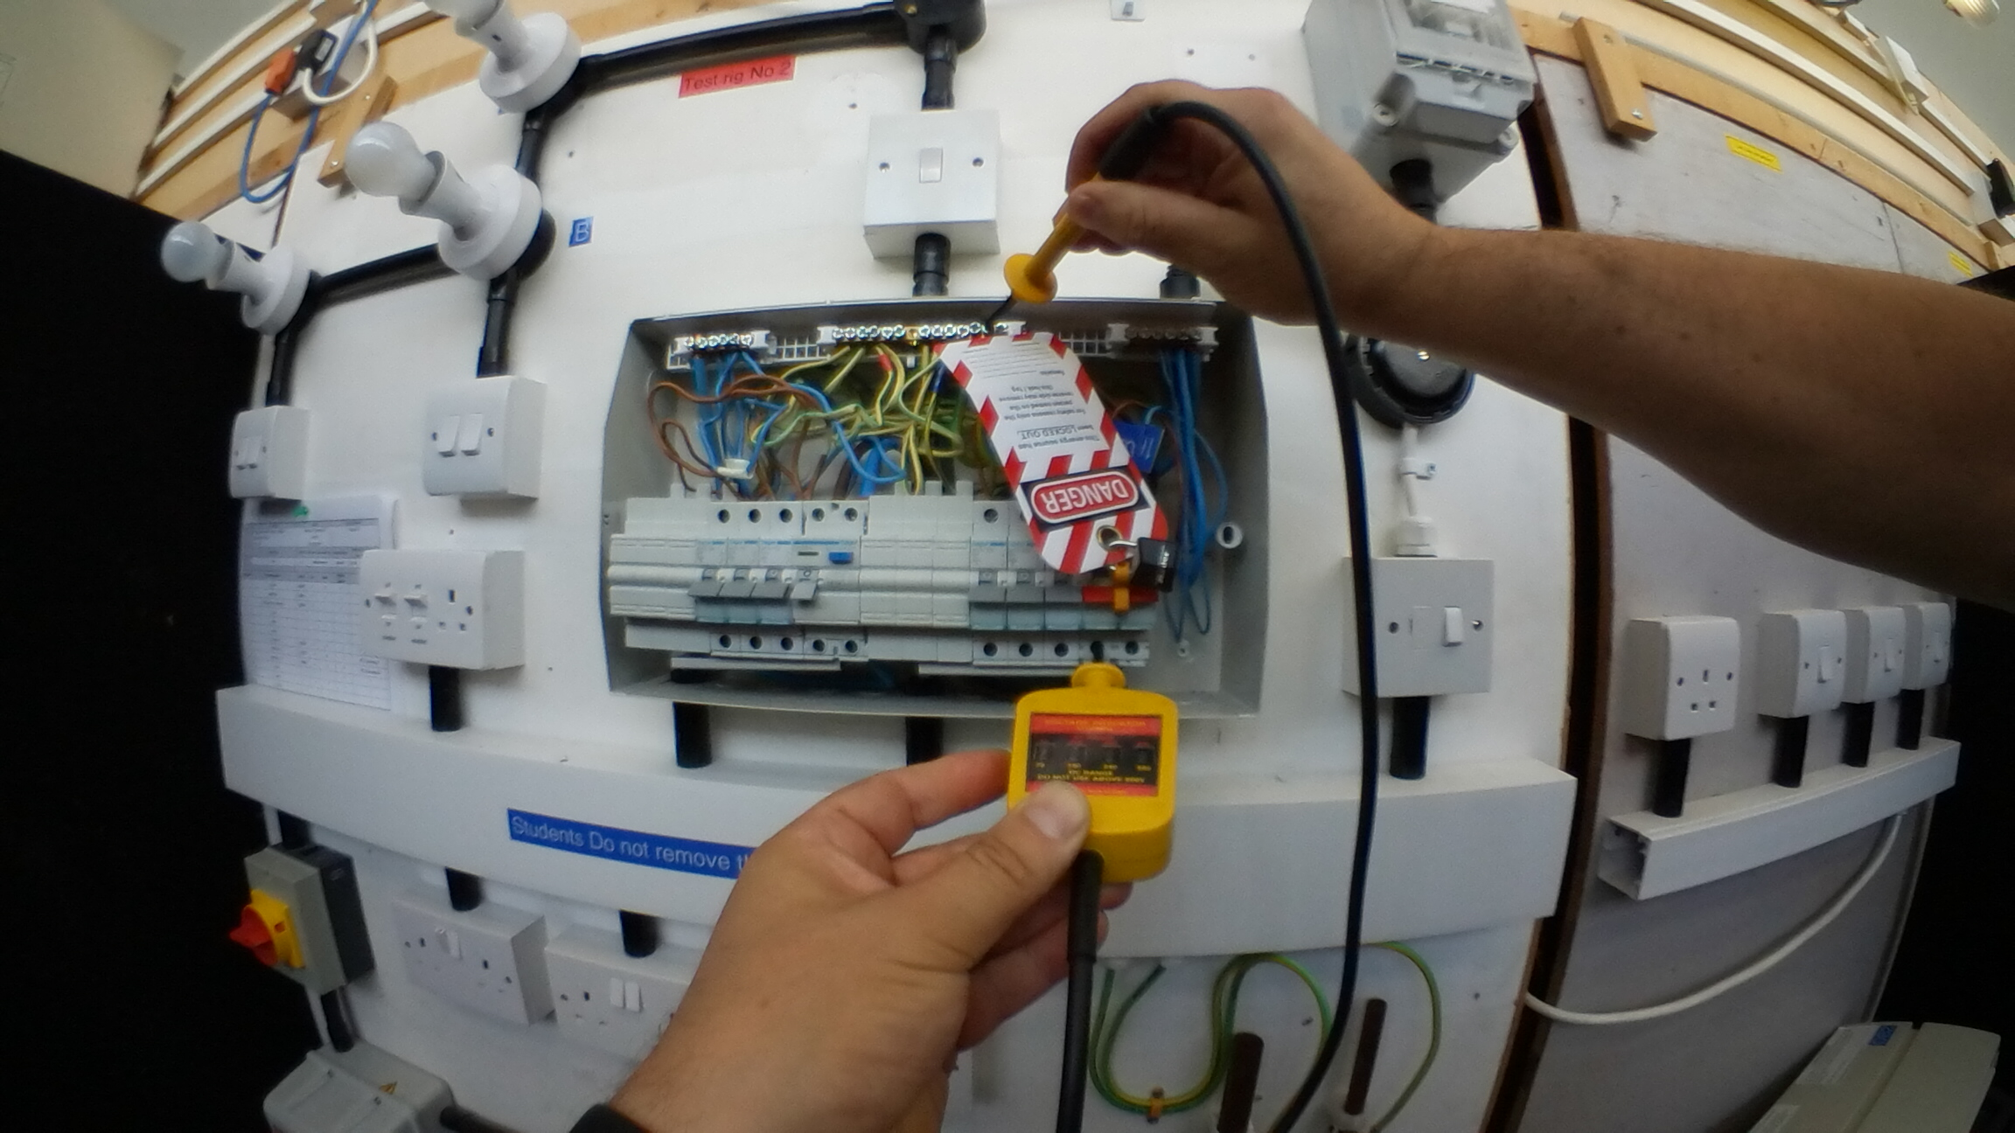
Test mellem fase og PE-leder (jord)

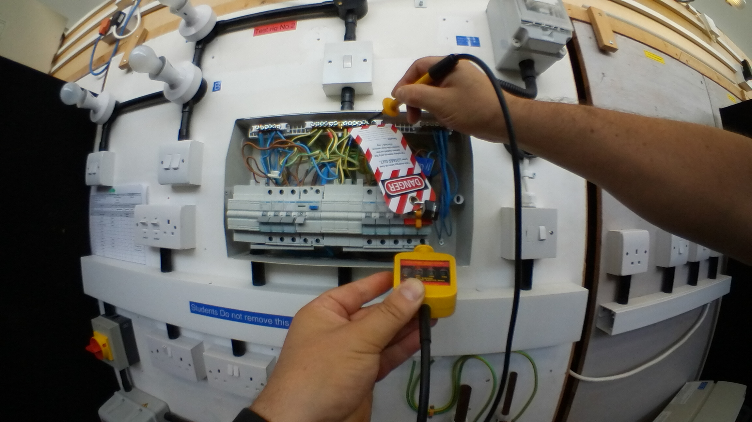
Test mellem nul og PE-leder (jord)

Kontroller måleinstrumentet igen

